Congresul Autorităților Locale din Moldova
str. Columna 106A, Chisinau, Republica Moldova (secretariat)
t. 22-35-09, fax 22-35-29, mob. 079588547, info@calm.md, www.calm.md

Buletin Informativ 18 aprilie – 2 mai 2019

CUPRINS
CALM – O ISTORIE DE SUCCES A UNEI INSTITUȚII CARE A REUȘIT SĂ UNEASCĂ, NU SĂ DEZBINE!.................................................................................................................................2
A FOST CREATĂ REȚEAUA PROFESIONALĂ A SECRETARILOR CONSILIILOR LOCALE DIN CADRUL CALM!.....................................................................................................................................4
ÎN REPUBLICA MOLDOVA AUTONOMIA LOCALĂ ESTE SIMULATĂ!............................................5
ANATOLIE BOBICI, PRIMAR DE ALUATU, TARACLIA: „FĂRĂ CALM MI-AR FI FOST MULT MAI GREU SĂ ACTIVEZ”...................................................................................................................7
VICTOR GORI, PRIMAR DE BOTNĂREȘTI, ANENII NOI: „MAI ÎNTÂI DE TOATE ESTE NEVOIE DE O DESCENTRALIZARE FINANCIARĂ”.............................................................................................9
CALM SOLICITĂ ASIGURAREA DE CĂTRE ORGANELE DE URMĂRIRE PENALĂ ȘI INSTANȚELE DE JUDECATĂ A UNUI ACT DE JUSTIȚIE CORECT ÎN PRIVINȚA ALEȘILOR LOCALI.............................11
CONCLUZIILE CALM DUPĂ DOI DE ACTIVITATE A SERVICIULUI DE ASISTENȚĂ PENTRU OPERATORII MICI DE APĂ ȘI SANITAȚIE!.................................................................................13
VIOREL FURDUI: „CU FIECARE ZI DE AMÂNARE A ALEGERILOR LOCALE NE ÎNDEPĂRTĂM ŞI MAI MULT DE STATUL DE DREPT”..................................................................................................14
ELENA HREAȘCA, ALESUL LOCAL DIN NĂVÎRNEȚ, FĂLEȘTI: „CALM-UL NE-A EDUCAT SĂ FIM MAI UNITE, NOI, FEMEILE PRIMAR!”..............................................................................................17
VIOREL FURDUI, DIRECTOR EXECUTIV AL CALM: „DESCENTRALIZAREA ESTE ELEMENTUL CE AR UNI SOCIETATEA ȘI AR PUNE ÎN VALOARE POTENȚIALUL IMENS CE EXISTĂ LA NIVEL LOCAL”..................................................................................................................................19
CALM A PARTICIPAT LA CONSTITUIREA ASOCIAȚIEI DE DEZVOLTARE COMUNITARĂ „BAZINUL NÂRNOVA”............................................................................................................................24
CALM- INSTITUȚIE DE SUPORT A CONVENȚIEI PRIMARILOR PENTRU EFICIENȚĂ ENERGETICĂ!.........................................................................................................................26

CALM – O ISTORIE DE SUCCES A UNEI INSTITUȚII CARE A REUȘIT SĂ UNEASCĂ, NU SĂ DEZBINE!

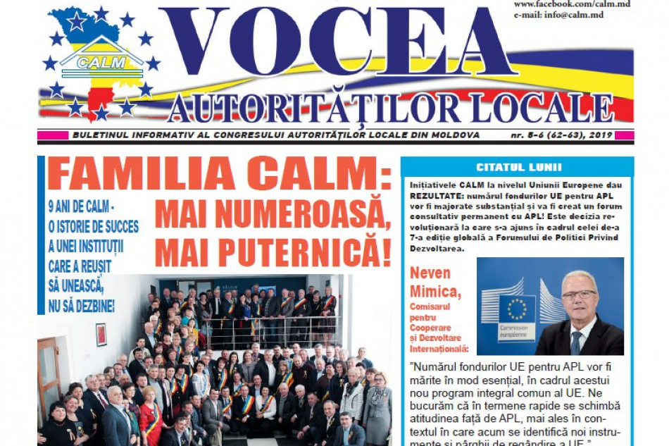
În noul număr al ziarului „Vocea Autorităților Locale” vă prezentăm cele mai importante evenimente ce au marcat activitatea autorităților locale în ultima perioadă de timp.
La 21 martie, alături de membri, prieteni și parteneri, Congresul Autorităților Locale din Republica Moldova (CALM) a sărbătorit 9 ani de activitate. Cum a fost la eveniment, care sunt rezultatele acestei instituții reprezentative a autorităților locale, dar și care sunt obiectivele de viitor aflăm din noua ediție a buletinului informativ. Peter Michalko, șeful delegației UE în Republica Moldova, Daniel Ioniță, Ambasadorul României la Chișinău, Emil Drăghici, președintele Asociației Comunelor din România, Bjorn Rongevaer, expert în cadrul Asociației Autorităților Locale și Regionale din Norvegia, Ginka Tchavdarova, ex-director executiv al Asociației APL din Bulgaria sunt câteva dintre personalitățile care ne-au împărtășit din impresiile lor despre asociația noastră, vorbind și despre așteptările pe care le au de la CALM și autoritățile centrale.
Activitatea CALM pe plan extern generează rezultate. La Bruxelles, în cadrul Forumului de la Politici Privind Dezvoltarea, la inițiativa CALM s-a decis ca numărul fondurilor Uniunii Europene pentru APL să fie majorate substanțial și să fie creat un forum consultativ permanent cu APL. Tot în această perioadă, CALM a participat la conceptualizarea programelor europene destinate APL, obiectiv al PLATFORMA și Consiliului European al Municipalităților și Regiunilor (CEMR).
Congresul Autorităților Locale din Moldova (CALM) a fost alături de alți 800 de lideri naționali, locali și regionali din Europa, la a VIII-a ediție a Summit-ului European al Regiunilor și Orașelor. Evenimentul ce s-a desfășurat la Palatul Parlamentului din București a fost organizat în parteneriat cu Comitetul European al Regiunilor, sub egida Președinției României la Consiliul UE. CALM a vorbit despre necesitatea unei noi abordări – de jos în sus, bazată pe principiul european al coeziunii teritoriale extinse, care ar include și colectivitățile locale din Republica Moldova.
În contextul participării delegației noastre la celebrarea celor 25 de ani de activitate a Asociației Orașelor din România, CALM a avut întrevederi separate cu președintele României Klaus Iohannis. Care au fost subiectele discuției aflăm din ziar.
La paginile 7 și 8 găsim un interviu cu directorul executiv al CALM Viorel Furdui despre așteptările CALM de la noua legislatură a Parlamentului, dar și despre pericolele care există în cazul implementării unei reforme teritoriale nepregătite, netransparente și grăbite. Tot în acest număr al ziarului aflați ce își propun să realizeze aleșii locali care au devenit aleși ai poporului: Grigore Repeșciuc, Alexandru Botnari și Petru Frunze.
La rubrica „Ai noștri, ca brazii” vă invităm să citiți interviuri cu Valentina Casian, primar al municipiului Strășeni, Vitalie Gărgăun, primar al orașului Leova, Natalia Petrea, primar de Costești, Ialoveni, Gheorghe Falcă, primarul comunei Ghindești, Florești, Maria Procopciuc, primarul comunei Ișcălău, Fălești și Ion Munteanu, primar de Fetești, Edineț.
În același timp, CALM a organizat o sesiune de informare pentru primari, arhitecți și specialiștii pentru reglementarea proprietății funciare privind beneficiile Conceptului sistemului informațional complex „Cadastrul Funcțional Local” – instrument al APL pentru exercitarea atribuțiilor și prestarea serviciilor publice, dar a organizat și un seminar de instruire pentru specialiștii din APL responsabili de scrierea proiectelor și atragerea de fonduri.
Despre toate acestea, dar și alte articole de interes pentru reprezentanții APL, dar și pentru toți cetățenii responsabili găsim în noul număr al buletinului informativ „Vocea Autorităților Locale”.
Oamenii informați sunt puternici!
Serviciul de Comunicare al CALM

A FOST CREATĂ REȚEAUA PROFESIONALĂ A SECRETARILOR CONSILIILOR LOCALE DIN CADRUL CALM!
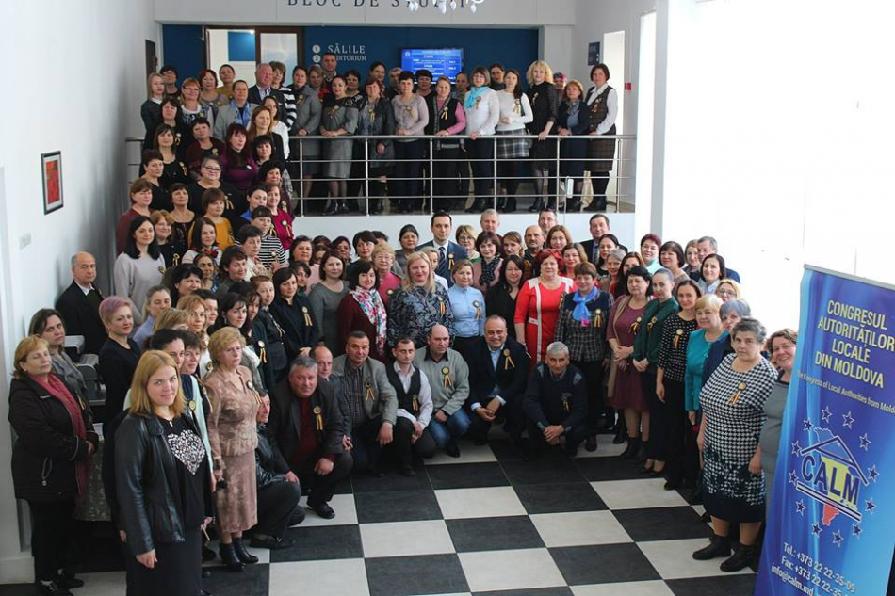
Secretarii Consiliilor locale din majoritatea raioanelor Republicii Moldova s-au întrunit vineri, 19 aprilie, la Chișinău, pentru a participa la conferința de constituire a Rețelei Secretarilor Consiliilor locale din cadrul Congresului Autorităților Locale din Moldova (RS CALM). Secretarul General adjunct al Guvernului Adrian Ermurachi, directorul executiv al CALM Viorel Furdui, experții CALM Nadejda Darie, Cătălina Scorțescu, Octav Ivanov și Alexandru Palii au fost printre participanții la eveniment.
RS CALM are drept obiectiv promovarea bunei guvernări, a eficientizării administrative și îmbunătățirea calității serviciilor publice în cadrul APL, recunoașterea rolului și importanței secretarilor Consiliilor locale, dezvoltarea și consolidarea statutului și capacităților profesionale ale secretarilor Consiliilor locale, apărarea și promovarea drepturilor și intereselor acestor funcționari etc. În scopul asigurării coordonării activităților din cadrul RS CALM au fost instituite Conferința Generală; Consiliul Național și Biroul RS CALM.
Directorul executiv al CALM Viorel Furdui a afirmat că secretarii Consiliilor locale sunt una dintre cele mai importante categorii de funcționari din cadrul APL. „Avem circa 900 de primării unde există asemenea funcții, plus încă 32 de raioane. CALM a decis să ofere o platformă de comunicare pentru această categorie de profesioniști. Această Rețea este necesară pentru ca secretarii să aibă posibilitatea să comunice, să facă schimb de experiență, de idei, să-și fortifice capacitățile, dar și să-și promoveze drepturile și interesele profesionale.”
Potrivit directorului executiv al CALM, crearea unei astfel de Rețele se încadrează în obiectivele urmărite de CALM, cele de a crea un corp de profesioniști în cadrul APL, capabil să-și realizeze obiectivele, să presteze servicii calitative cetățenilor, dar și să contribuie la crearea unui sistem de administrație publică locală efectiv, orientat pe soluționarea problemelor cetățenilor. În altă ordine de idei, Viorel Furdui a apreciat prezența Secretarului General adjunct al Guvernului la eveniment, opinând că anume această categorie de funcționari din cadrul APL au cele mai multe tangențe cu Cancelaria de Stat, cu Guvernul. „Ne propunem ca această Rețea să conlucreze cu Guvernul, cu Cancelaria de Stat, inclusiv pe creșterea capacităților, a legalității actelor normative, eficienței procesului decizional, a instruirilor etc.”
Adrian Ermurachi, Secretar General adjunct al Guvernului a declarat că această categorie de funcționari va putea avea o platformă și o voce comună în provocările cu care se confruntă în activitatea zilnică. „Pentru Cancelaria de Stat orice expertiză este valoroasă, inclusiv a secretarilor Consiliilor locale, pentru că sunt provocări, inclusiv normative. Atât timp cât vor putea veni cu anumite inițiative proprii, pentru noi va fi o valoare adăugată pe care o vom putea mai ușor să o reflectăm în actele normative și în documentele de politici.”
Silvia Țurcanu, primarul comunei Chișcăreni, raionul Sângerei a menționat că pe parcursul a 16 ani a fost secretar al Consiliului local, iar de 16 ani este ales local. „Ambele funcții sunt cu responsabilitate maximă. Secretarul deține funcția-cheie în primărie, iar alesul local trebuie să aibă toată încrederea în secretar, în caz de necesitate să poată se-i delege niște atribuții. Secretarul trebuie să aibă studii și să cunoască legislația. Este foarte importantă decizia CALM de a crea o asemenea Rețea. Acum zece ani, alături de alți 40 de primari am mers în Bulgaria și am văzut prima dată cum funcționează o veritabilă asociație a autorităților locale. Mă bucur că și CALM-ul s-a transformat într-o asemenea instituție.”
Maria Galiț, primarul comunei Sărata Veche, Fălești, vicepreședinte al CALM a afirmat că mulți aleși locali au crescut din punct de vedere profesional în cadrul CALM, iar de acum încolo această posibilitate o vor avea și alți specialiști din APL. „Alături de Cancelarie, care întotdeauna a fost un promotor al noilor idei, care ne-a susținut mereu, este și CALM-ul care vine în sprijinul secretarilor și a altor funcționari din APL. Sunt convinsă că această Rețea ne va ajuta foarte mult în activitate.”
Ina Danilov, secretar al Consiliului local din comuna Coșnița, Dubăsari a specificat faptul că așteptările sunt mari de la Rețeaua Profesională a Secretarilor din cadrul CALM. „Deseori, la nivel național, Parlamentul, Guvernul, nu cunosc problemele de la nivel local și cu care se confruntă adesea secretarii Consiliilor locale în realizarea cerințelor populației din teritoriu. Ne dorim modificarea statutului secretarului Consiliului local, dar și perfectarea bazei legislative. Denumirea funcției noastre nu corespunde cerințelor și obligațiunilor de serviciu. Cred că corect ar fi să fim denumiți consultanți ai primăriei sau juriști, deoarece toți avem studii juridice.”
Expertul CALM Octav Ivanov a amintit că aceasta este cea de-a patra întrunire a secretarilor Consiliilor locale în ultima jumătate de an, obiectivul fiind instituționalizarea RS CALM. „Astfel vor fi fortificate capacitățile acestei categorii de funcționari, va exista o platformă în care toți secretarii din cadrul APL să aibă oportunitatea să interacționează, să se facă auziți, să-și promoveze drepturile.”
Membrii Consiliului Național au ales în calitate de președinte al Rețelei Secretarilor CALM pe Svetlana Mitrofan, secretarul Consiliului local din satul Grozești, Nisporeni. Vicepreședinți au devenit Tatiana Cioban, secretarul Consiliului local din satul Bolohan, Orhei; Ina Danilov, secretarul Consiliului local din comuna Coșnița, Dubăsari; Vasile Bubuioc, secretarul Consiliului local din satul Lăpușna, raionul Hâncești; Olesea Cebanova, secretarul Consiliului local din municipiul Ciadîr-Lunga; Gheorghe Bordeian, secretarul Consiliului local din comuna Lipoveni, Cimișlia; Mariana Lupu, secretarul Consiliului orășenesc Dondușeni și Mircea Morar, secretarul Consiliului orășenesc Edineț.
Svetlana Mitrofan le-a mulțumit colegilor pentru încrederea acordată și a menționat că va solicita întotdeauna ajutorul acestora, pentru că doar muncind în echipă poți obține rezultate.
Serviciul de Comunicare al CALM

ÎN REPUBLICA MOLDOVA AUTONOMIA LOCALĂ ESTE SIMULATĂ!
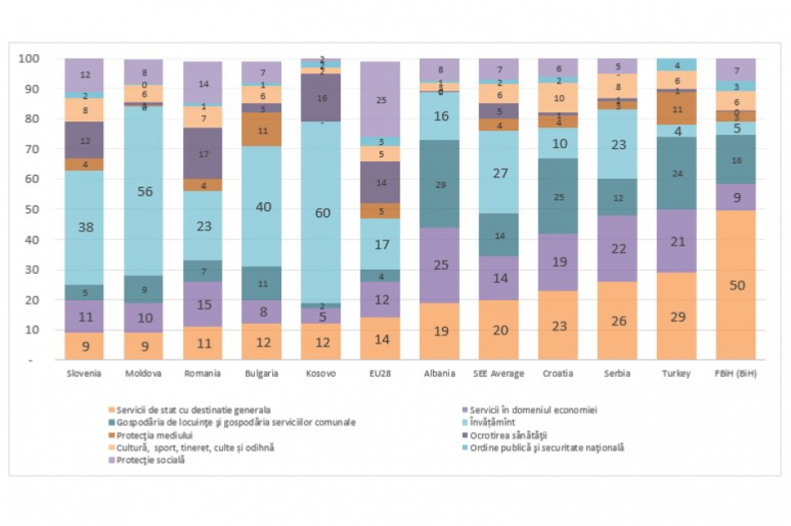
Autoritățile publice locale, în virtutea competențelor atribuite prin lege, gestionează o parte importantă din treburile publice. Pentru regiunea Europei centrale și de est, autoritățile publice locale au în gestiune proprie, în medie, un număr de 20 de funcții în domeniile: educație; sănătate; cultură și sport; protecția socială și altele. Situația din Republica Moldova la acest capitol este mai bună comparativ cu media regională, autoritățile publice locale fiind responsabile de exercitarea unui număr de 22 de funcții. Un aspect esențial al conceptului autonomiei locale ține de corelația dintre volumul resurselor disponibile și a competențelor delegate, precum și de libertatea pe care o au autoritățile publice locale în luarea deciziilor privind modul de folosire a resurselor alocate. Cartea Europeană a Autonomiei Locale specifică în mod expres că ”Colectivităţile locale au dreptul în cadrul politicii economice naţionale la resurse proprii suficiente, de care pot dispune în mod liber, în exerciţiul competenţelor lor.”
Făcând referire la datele anului 2017, se atestă că veniturile autorităților publice locale în Republica Moldova sunt de ordinul a 7,6% din PIB. Această situație este mai bună față de media regională, care a fost de 5,9% din PIB, dar mai rea față de media de 10,7% pentru statele UE din anul de referință. Totuși, o înțelegere mai amplă a modului de realizare a autonomiei locale din Republica Moldova ne oferă un detaliu suplimentar. Astfel, pentru anul 2017, ponderea sectorului educațional în total cheltuieli ale autorităților publice locale a fost de 56%, a doua cea mai mare pondere din total după Kosovo, pentru regiunea Europei centrale și de est. Spre exemplu, ponderea sectorului educațional în total cheltuieli ale APL pentru regiunea Europei centrale și de est a fost în anul 2017 de 27%, iar în statele UE acest indicator a atins valoarea medie de 17% în anul de referință. Datele menționate indică asupra unei simulări a autonomiei locale în Republica Moldova. Or, deși veniturile autorităților publice locale formal dețin o pondere mare în PIB, acestea sunt direcționate primordial spre asigurarea funcționării unui singur sector, aflat în mod primordial sub administrarea autorităților centrale. Autoritățile publice locale deținând implicit doar funcția de intermediere în acest proces.
Expertul CALM Viorel Gîrbu

ANATOLIE BOBICI, PRIMAR DE ALUATU, TARACLIA: „FĂRĂ CALM MI-AR FI FOST MULT MAI GREU SĂ ACTIVEZ”
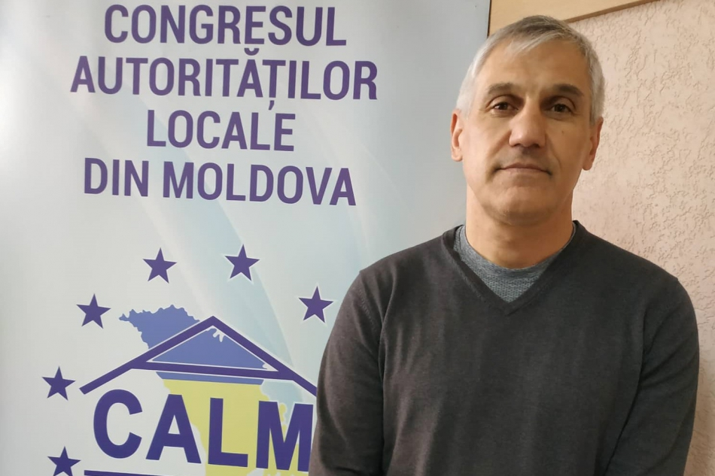
Cutreierând mai multe țări a înțeles că nicăieri nu este mai bine decât acasă, iar la rugămintea consătenilor a candidat la funcția de primar în satul Aluatu, raionul Taraclia. Anatolie Bobici este convins că dacă ar pune fiecare umărul, satul dar și statul ar putea să se dezvolte mult mai ușor.
Ați reușit să acumulați multe rezultate într-un singur mandat?
Anatolie Bobici: Dacă e să facem o comparație cu ceea ce a fost până la venirea mea în funcție, atunci schimbările sunt evidente. Nu critic pe nimeni, cred însă că eu am avut noroc și am reușit să investesc în ultimii doi ani în localitate o sumă destul de mare. Cu aproape cinci milioane de lei am reparat gimnaziul, am extins iluminatul stradal, am câștigat finanțări din proiectul SARD, LEADER, Middle. Am deschis un centru pentru bătrâni. Sunt convins că întotdeauna putem găsi soluții la problemele existente, păcat însă că oamenii de la sat au lăsat capul în jos, au pierdut speranța și tot mai rar ridică privirea pentru a vedea soarele. Noi, APL, cheltuim multă energie pentru a explica cetățenilor că avem viitor și posibilități de a schimba lucrurile.
Cetățenii care au plecat peste hotare participă la dezvoltarea localității?
Anatolie Bobici: Cu suportul celor care au migrat am reușit să îngrădim stadionul. A fost singura experiență de acest fel, eu încă nu eram primar și m-am implicat deoarece am și eu această experiență de trai peste hotare. Da, satul nostru este mic, dar e unul dintre cele mai vechi din zonă, datează din 1708. Școala a fost construită pentru 320 de elevi, grădinița are 160 de locuri, doar că după destrămarea Uniunii Sovietice localitatea noastră a fost comasată și a rămas fără fabricile de vin, de fapt, a rămas fără nimic.
Ați spus că ați fost peste hotare. Mulți preferă să rămână acolo, pe DVS ce v-a motivat să vă întoarceți?
Anatolie Bobici: Vizitele peste hotare le-am început în anii 89, când am făcut armata la nemți. De atunci și până recent am cutreierat nenumărate țări. Am văzut cum s-au dezvoltat Polonia, România, Cehoslovacia, care apoi au devenit Cehia și Slovacia. Totuși, întotdeauna mi-am dorit să mă întorc acasă, chiar și de la Chișinău am plecat la țară, deoarece acolo îmi găsesc echilibrul.
Ce vă leagă de CALM?
Anatolie Bobici: Observasem că mai mulți ani la rând localitatea mea nu a fost ajutată de către raion. La grădiniță era o sobă care încălzea cu lemne o singură grupă. În alte localități fuseseră instalate cazangerii noi cu gaz, apoi cu biomasă, dar aici nu s-a făcut nimic. Am început să studiez, am mers la raion, toți vorbeau, dar nimeni nu ne ajuta. Mâine-poimâine se termină primul mandat, dar de la Consiliul raional nimeni nu mi-a dat niciun leu pentru dezvoltarea localității. Datorită CALM-ului am acumulat multe cunoștințe, experiență, în afară de seminare am avut deplasări, am cunoscut foarte mulți primari. Astfel, am început să identific soluții la multe probleme. Conform statisticilor, foarte puține proiecte se implementează în raionul Taraclia. Eu lucrez cu CALM-ul și sunt mulțumit, deoarece mă adresez cu diverse probleme, inclusiv și cele legate de Cadastru. Să nu fi fost CALM-ul mi-ar fi fost mult mai greu să activez.
Vă mulțumim!
Sursa: www.calm.md

VICTOR GORI, PRIMAR DE BOTNĂREȘTI, ANENII NOI: „MAI ÎNTÂI DE TOATE ESTE NEVOIE DE O DESCENTRALIZARE FINANCIARĂ”
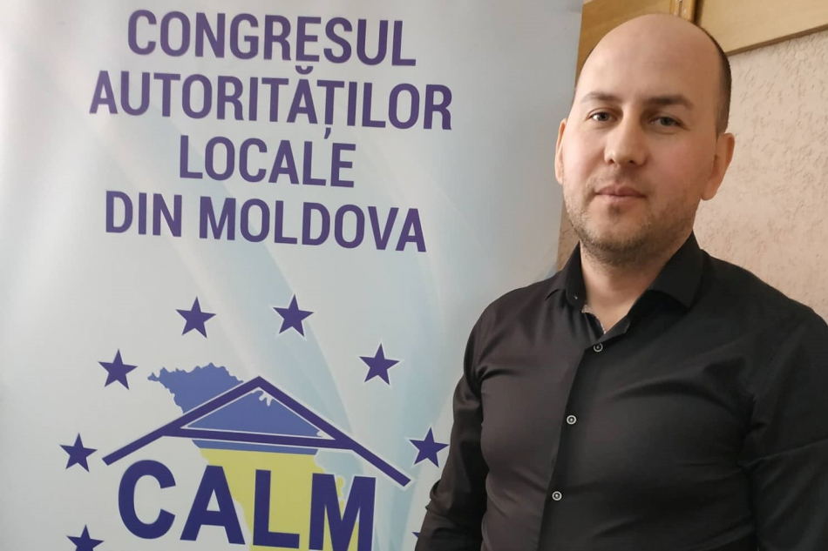
Victor Gori este primar la al doilea mandat în Botnărești, Anenii Noi. A reușit să deschidă mai multe locuri de muncă în localitatea pe care o reprezintă. Este de părere că descentralizarea financiară ar permite acumularea mai multor venituri în bugetele locale, iar implementarea unei reforme teritorial-administrative ar distruge satele Republicii Moldova.
Aveți o experiență de opt ani în calitate de primar. Ați contribuit și la crearea locurilor de muncă în sat...
Victor Gori: Am reușit să aducem un agent economic puternic în localitate. Cu părere de rău, nu putem să ne lăudăm cu mari venituri deoarece unicul impozit care venea în bugetul local era cel din salariu, iar anul acesta au fost aplicate scutiri la impozitul pe venit, ceea ce a diminuat din venitul primăriei.
Cum am putea mări veniturile bugetelor locale?
Victor Gori: În primul rând este nevoie de o descentralizare financiară. La prima etapă cred că ar fi corect ca impozitul pe venitul din activitate să fie achitat în teritoriu.
Unii colegi de-ai DVS consideră că impozitul pe venitul din salariu ar trebui să ajungă acolo unde cetățeanul are viza de reședință.
Victor Gori: Nu cred că este corect, deoarece orice întreprindere generează și unele probleme. Cariera din localitate deteriorează drumurile de acces, creșterea păsărilor creează miros neplăcut etc, e firesc ca să rămână niște impozite acolo unde oamenii activează.
Care sunt cele mai importante realizări ale DVS?
Victor Gori: Unul dintre cei mai mari agenți economici care cresc păsări activează în localitatea noastră, avem și alți câțiva agenți economici, inclusiv cariera Cobusca. Mă bucur că în sat nu sunt oameni care să nu aibă un loc de muncă.
Pentru următorul mandat ce obiective aveți?
Victor Gori: Vreau să implementăm un proiect ce ar presupune construcția sistemului de canalizare și a stației de epurare la nivel de raion. Am proiectul la nivel de sat, dar este mult mai efectiv să construiești o stație de epurare pentru mai multe localități.
Despre o reformă administrativ-teritorială ce părere aveți?
Victor Gori: Ar fi o prostie, pentru că așa vom distruge satele din Republica Moldova.
Despre activitatea CALM ce părere aveți?
Victor Gori: Este binevenită și necesară.
Vă mulțumim!
Sursa: www.calm.md

CALM SOLICITĂ ASIGURAREA DE CĂTRE ORGANELE DE URMĂRIRE PENALĂ ȘI INSTANȚELE DE JUDECATĂ A UNUI ACT DE JUSTIȚIE CORECT ÎN PRIVINȚA ALEȘILOR LOCALI
Conform sarcinilor statutare, reieșind din adresările parvenite de la membrii CALM, dar și din capacitatea de expertiză în domeniul administrației publice locale (APL), Congresul Autorităţilor Locale din Moldova (CALM) monitorizează acţiunile organelor de justiţie, de urmărire penală şi procuraturii în privinţa aleşilor locali. Pe parcursul activității, CALM a depistat un şir de devieri care periclitează încrederea în acţiunile obiective şi imparţiale ale organelor de urmărire penală și procuraturii. Ca rezultat a fost elaborată și expediată o Adresare instituțiilor vizate ale statului în care este prezentată cauza penală în privința unui ales local și constatarea experților CALM că nu există temei de tragere la răspundere penală a acestuia.
Amintim că IDIS Viitorul și CALM, cu susținerea Fundației Soros-Moldova, au elaborat 3 rapoarte de monitorizare (pot fi găsite pe pagina web www.viitorul.org și www.calm.md), prin care au fost analizate 64 de cauze penale și 18 cauze contravenționale examinate de instanțele de judecată naționale în perioada 2014 - 2018 împotriva reprezentanților administrațiilor publice locale, în privința actelor conexe corupției, ce se referă la abuzul de putere sau abuzul de serviciu, excesul de putere sau depăşirea atribuţiilor de serviciu și neglijenţa în serviciu.
Rezultatele monitorizării arată că "în mai multe soluții ale instanțelor de judecată este menționat expres că nu este suficient ca un primar să acționeze contrar procedurilor legale pentru ca faptele sale să fie calificate în baza art.327 - 329 din Codul penal. Or, acestea sunt infracțiuni materiale și se consideră consumate din momentul producerii daunelor în proporții considerabile intereselor publice sau drepturilor şi intereselor ocrotite de lege ale persoanelor juridice sau fizice. Altfel spus, chiar dacă primarul a încălcat procedurile legale, dacă nu există daune cauzate, el nu poate fi tras la răspundere penală în baza art.327 - 329 din Codul penal."
De asemenea, în conformitate cu Rezoluția Congresului Autorităților Locale și Regionale al Consiliului Europei din 04 aprilie 2019 privind situația democrației locale din Republica Moldova în punctul 4 litera l) Congresul constată:" Contextul politic pentru exercitarea funcțiilor de primar este afectat negativ de o practică intensă de utilizare a urmăririi penale împotriva primarilor și a altor reprezentanți la nivel local (dosare penale). Unele dintre aceste acuzații penale par a fi aduse pentru motive nerezonabile sau nesemnificative, care uneori sunt legate de lipsa resurselor la autoritățile locale pentru a-și îndeplini competențele". Iar în punctul 5 litera l) Congresul cere autorităților din Republica Moldova să găsească un echilibru mai adecvat între lupta împotriva corupției și cerințele democrației locale, astfel încât acuzații penale împotriva aleșilor locali să nu întrerupă viața politică locală.
Cât privește cauza penală care a constituit motivul elaborării Adresării CALM către instituțiile vizate ale statului , dacă facem abstracție de la faptul că nu există în general o daună, atunci instanța de judecată nu a motivat în nici un fel caracterul considerabil al daunei cauzate.
În Adresarea sa, CALM a solicitat asigurarea de către organele de urmărire penală și instanțele de judecată a unui act de justiție corect în privința primarului (ilor), ținând cont de toate prevederile legale, dar și de statutul alesului local; utilizarea în practică și ghidarea de jurisprudența Curții Europene pentru Drepturile Omului și recomandările Comisiei de la Veneția, potrivit cărora prevederile penale naţionale cu privire la „abuzul în serviciu", „abuz de putere" şi expresii similare să fie interpretate în sens restrâns şi aplicate cu un grad înalt de prudență, astfel încât să poată fi invocate numai în cazuri în care fapta este de natură gravă; neintentarea cauzelor penale în lipsa daunelor cauzate intereselor publice sau drepturilor şi intereselor ocrotite de lege ale persoanelor juridice sau fizice; organizarea și desfășurarea instruirilor tematice pentru ofițerii de urmărire penală, procurori, inclusiv judecători, referitor la specificul de organizare și funcționare a autorităților administrației publice locale, atribuțiile specifice autorităților publice locale (primarul / președintele raionului și consiliul local / raional), raporturile dintre aceste autorități, legislația care reglementează activitatea și competențele autorităților administrației publice locale, etc.
Serviciul de Comunicare al CALM

CONCLUZIILE CALM DUPĂ DOI DE ACTIVITATE A SERVICIULUI DE ASISTENȚĂ PENTRU OPERATORII MICI DE APĂ ȘI SANITAȚIE!
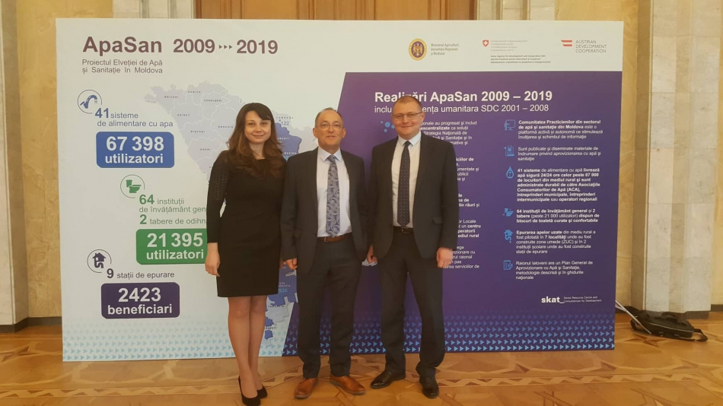
La 16 aprilie a avut loc conferința națională dedicată finisării celor zece ani de implementare a proiectului elvețian „Apă și Sanitație în Moldova" (ApaSan). La eveniment au participat parteneri de dezvoltare, reprezentanți ai proiectului, ai autorităților publice centrale și locale. Experții Congresului Autorităților Locale din Moldova (CALM) Alexandru Morcov și Ludmila Malai au vorbit în cadrul sesiunii tematice „Servicii durabile de alimentare cu apă și sanitație" despre problemele, dificultățile și provocările cu care se confruntă operatorii mici de apă și sanitație în procesul de prestare a acestui serviciul la nivel local, dar și despre necesitatea asigurării unui serviciu durabil și calitativ.
De asemenea, experții au prezentat mai multe date colectate ca urmare a solicitărilor venite din partea APL și operatorilor mici de apă și sanitație, din aprilie 2017 până în decembrie 2018, perioadă de activitate a Serviciului CALM de Suport al Operatorilor Mici de Apă și Sanitație SOMAS . „În tot acest timp, toate solicitările și asistența pe care am prestat-o am înregistrat-o într-o bază de date complexă, detaliată, care ne permite să sistematizăm și să înțelegem problematica cu care se confruntă APL și operatorii mici de apă și sanitație din localitățile rurale", a explicat expertul CALM Alexandru Morcov.
Expertul juridic din cadrul serviciului SOMAS a CALM Ludmila Malai a constatat că serviciul finanțat de Apa San a fost unul binevenit, solicitat și așteptat de către APL și operatorii mici de apă și sanitație, care au fost neglijați în toată această perioadă de către autoritățile centrale responsabile de acest domeniu.
Pe parcursul activității SOMAS, experții CALM din cadrul acestui serviciu au acordat asistență pentru circa 600 de cazuri de solicitări unice. De cele mai multe ori, o solicitare cuprindea mai multe domenii de activitate a APL, dar și a operatorilor mici de apă și sanitație. Potrivit lui Alexandru Morcov, solicitarea de asistență reprezenta în majoritatea cazurilor un complex de servicii prestate operatorilor mici de apă și sanitație. „Circa 200 de autorități publice locale și în jur de 50 de operatori mici de apă și sanitație au beneficiat în această perioadă de serviciile experților din cadrul SOMAS", a punctat Alexandru Morcov.
De asemenea, la finalul acestui proiect, studiind structura solicitărilor, experții CALM au reiterat faptul că APL au nevoie de asistență nu doar în domeniul prestării serviciilor de apă și sanitație dar, practic, în toate domeniile de competență ce le revin, ceea ce reiese că politicile CALM de creare a Centrului de Expertiză, Asistență și Instruire (CEAI) se pliază perfect pe necesitățile APL. Acest proces este în plină desfășurare, CALM examinează toate solicitările APL și le identifică pe cele mai prioritare. „Constatăm cu regret că resursele din care se dezvoltă acest Centru sunt insuficiente și ar fi foarte important aportul partenerilor de dezvoltare în realizarea acestui deziderat, ceea ce ar constitui un pol de conservare și transmitere ulterioară a memoria instituțională, capacităților și expertizei etc, către autoritățile publice locale în cadrul unui proces continuu", a explicat Alexandru Morcov. Potrivit expertului CALM, ținând cont de salariile necompetitive, lipsa și migrația de cadre, precum și a altor factori, sunt foarte dese cazurile când se investește în specialiștii din cadrul APL, iar aceștia se eliberează din funcție și astfel se pierde memoria instituțională, se pierd investițiile proiectelor anterioare și în consecință avem o administrație publică vulnerabilă.
Serviciul de Comunicare al CALM

VIOREL FURDUI: „CU FIECARE ZI DE AMÂNARE A ALEGERILOR LOCALE NE ÎNDEPĂRTĂM ŞI MAI MULT DE STATUL DE DREPT”
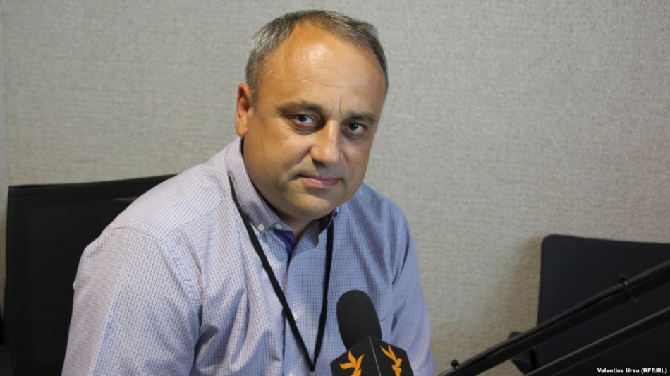
O discuție despre viitorul scrutin local cu secretarul delegației naționale a Republicii Moldova la Congresul Autorităților Locale și Regionale al Consiliului Europei.
Ca să fie organizate în termeni legali, alegerile locale ar fi trebuit deja să fie de câteva zile lansate în R. Moldova. Asta pentru că mandatul actualilor primari expiră pe 14 iunie, iar legea le rezervă viitorilor primari două luni pentru campanie electorală. Data alegerilor locale nu a fost stabilită, pentru că nu există un for legislativ pe deplin funcţional. Există opinii că democraţii de la guvernare ar vrea deplasarea localelor mai spre toamnă, ca să fie organizate chiar o dată cu un scrutin parlamentar anticipat. Corespondenta Europei Libere a discutat despre aceste păreri cu secretarul delegației naționale a Republicii Moldova la Congresul Autorităților Locale și Regionale al Consiliului Europei, Viorel Furdui.
Viorel Furdui: „​Dacă ținem cont de ceea ce spune Constituția, că avem stat de drept și avem bună-credință, atunci, în opinia mea, noi suntem într-o situație că cu fiecare zi de amânare, de tărăgănare a stabilirii datei alegerilor locale ne îndepărtăm de statul de drept iarăși.”
Europa Liberă: De ce spuneți asta?
Viorel Furdui: „În primul rând, legea spune că mandatul și al consiliului, și al primarului este pe patru ani, după patru ani el expiră. Mai departe apare obligația organelor care stabilesc data alegerilor și organizează alegerile, în special, Comisia Electorală Centrală și Parlamentul să-și asume toată responsabilitatea și să întreprindă toate măsurile necesare pentru a stabili această dată a alegerilor, așa ca să nu fim într-o situație în care, iată, suntem acum de a interpreta. Ce înseamnă această perioadă după expirarea mandatului, reprezintă ea o prelungire tacită a mandatului consiliilor locale și a primarilor sau reprezintă o perioadă, eu știu, tehnică, necesară pentru ca să vină alte autorități publice locale?
În opinia noastră, această perioadă de după expirarea mandatului nu poate dura prea mult. Tot ceea ce se vorbește despre amânarea alegerilor până în toamnă, trei luni, prin analogie cu Parlamentul, în opinia noastră este iarăși o îndepărtare de la principiul statului de drept.
În acest sens, dacă privim experiența anterioară vom vedea că cum a procedat legislativul anterior, el totuși s-a plasat în limita rezonabilității și maximum cu cât s-a depășit acest termen era de o săptămână sau puțin peste o săptămână. Dar de obicei se stabileau alegerile, iată cum acum, a expirat pe 14 iunie, trebuiau să fie stabilite pe 16 sau, bine, admitem, maximum până la sfârșitul lunii iunie. De aceea, să spunem așa, mai există probabil încă unele limite admisibile, dacă alegerile locale se vor stabili până la sfârșitul lunii iunie.”
Europa Liberă: Am auzit politicieni zicând că deja e târziu, că deja nu e posibil să stabilim data alegerilor până în 14 iunie, pentru că nu ar exista un termen în care să se pregătească acest scrutin?
Viorel Furdui: „În schimb, încă nu este târziu, să spunem așa, să nu ne îndepărtăm prea tare de la Constituție și de la statul de drept. Deci, dacă alegerile…”
Europa Liberă: Adică, politicienii, dacă ar vrea, oricum ar putea încă stabili alegerile în termen rezonabil, chiar dacă ar reduce perioada de campanie electorală sau cum?
Noi suntem în fața unei prelungiri tacite a mandatului (...) Aici e lipsă de responsabilitate din partea clasei politice...
​Viorel Furdui: „Sigur, sigur, până la sfârșitul lunii iunie… Nu, nu, ei nu pot să reducă campania electorală, dar ar putea să se plaseze ținând cont de experiența iarăși a Republicii Moldova, când au fost cazuri că s-a tărăgănat numirea acestor alegeri undeva până la două săptămâni, chiar mai puțin. Deci, dacă trebuiau pe 16 iunie, mă rog, plus două săptămâni încă, aproximativ așa, nu mai mult, pentru că mai mult deja noi intrăm în altă zonă de interpretare, pentru că în cazul dat, în opinia mea, noi suntem în fața unei prelungiri tacite a mandatului, dar aceasta este numai competența Parlamentului și numai în două situații – atunci când este război sau este stare excepțională, catastrofă.”
Europa Liberă: Lipsa unui Parlament funcțional nu e, din punctul Dvs. de vedere, stare de catastrofă, așa înțeleg?
Viorel Furdui: „Cred că nu este o stare de catastrofă, cred că aici e lipsă de responsabilitate din partea clasei politice. Iaca aceasta este o catastrofă pentru Republica Moldova, pentru că o clasă politică responsabilă ar trebui să lase la o parte toate divergențele și cel puțin pe acest subiect să facă tot posibilul ca să fie claritate și să fie respectat spiritul, în primul rând, al legii în cazul de față. În toate motivele și toate lucrurile acestea despre care se vorbește că nu este funcțional Parlamentul, aici apare întrebarea: dar cine răspunde pentru aceasta?”
Europa Liberă: Admiteți că politicienii ar putea decide până la urmă să organizeze un scrutin anticipat parlamentar odată cu localele?
Viorel Furdui: „În Republica Moldova, iată în contextul în care noi discutăm, noi putem deja admite orice. Părerea mea personală, noi aducem foarte multă confuzie în acest proces electoral, care mi se pare că în mare parte va distorsiona voința reală a cetățenilor. De ce până acum nu s-a făcut lucrul acesta? Pentru că argumente de tipul că economisim bani, că nu știu ce, de genul acesta, ele întotdeauna se aduceau pe tema asta, dar se confundă două lucruri, că îs două tipuri de alegeri absolut diferite; logica lor, esența lor e total diferită.
E total altceva când este vorba despre a alege un primar, un consiliu local, care se bazează în mare parte pe capacitățile omului, pe autoritatea lui și e cu totul altceva niște alegeri parlamentare, care cu atât mai mult sunt amestecate deja – și pe liste de partid, și în circumscripții. Cel puțin, mi se pare că foarte complicat și pentru cetățeni o să fie, ca să facă distincție.”
​Europa Liberă: În calitatea Dvs. de asociație reprezentativă de aleși locali, ce pârghii ați avea la îndemână ca să puneți presiune pe autoritățile statului să nu întindă cu stabilirea datei alegerilor?
Viorel Furdui: „Bine, cred că principala pârghie este iată această poziție proactivă, încercarea explicării situației, dacă reușim să venim și cu o poziție oficială comună, și nu numai din partea noastră, dar și, să spunem așa, a reprezentaților societății civile, credem că acestea sunt acum pârghiile principale…”
Europa Liberă: Dar, uitați-vă, lucrurile deja au întârziat, iar eu n-am auzit un punct de vedere din partea CALM.
Viorel Furdui: „Corect! De fapt, nu l-ați auzit, deoarece aceste puncte de vedere ar trebui să vină în mare parte din partea unor organizații specializate în domeniul electoral. Cel puțin, ar trebui organele responsabile ale statului, cum este Comisia Electorală, foarte clar să spună, alegerile trebuie să aibă loc atunci și atunci, că ea e din domeniul acesta, ea e pe domeniul acesta responsabilă, să vină cu un demers către Parlamentul chiar actual, el parcă e în prima ședință și las’ să se pronunțe, pentru că clasa aceasta politică parlamentară are doar și obligații, nu numai drepturi, și responsabilități în cazul dat.”
Sursa: moldova.europalibera.org

ELENA HREAȘCA, ALESUL LOCAL DIN NĂVÎRNEȚ, FĂLEȘTI: „CALM-UL NE-A EDUCAT SĂ FIM MAI UNITE, NOI, FEMEILE PRIMAR!”
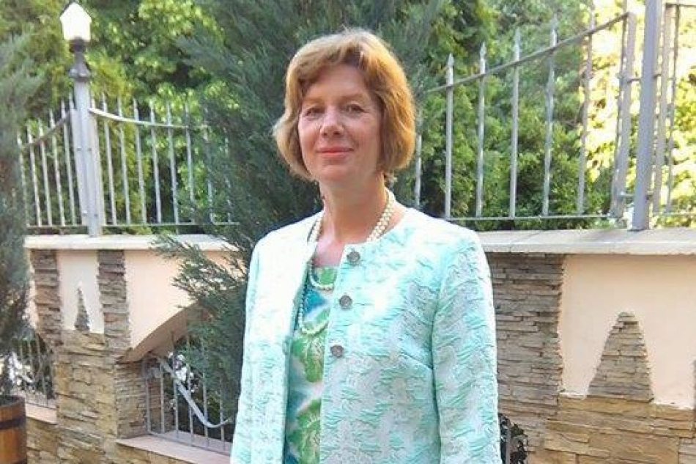
Pe Elena Hreașca, primarul de Năvîrneț, Fălești am întâlnit-o la seminarul organizat de CALM pentru responsabilii de scriere de proiecte și atragere de fonduri. Este la primul mandat, iar greutățile nu au învins-o, dimpotrivă, își dorește să continue schimbările în comunitatea pe care o reprezintă.
Aveți de învățat lucruri noi de la seminarele organizate de CALM?
Elena Hreașca: De fiecare dată învăț ceva nou și mă conving de faptul că încă multe nu cunosc. Totodată, îmi doresc să cunosc mai multe în ceea ce privește scrierea de proiecte și atragerea de fonduri, deoarece primarul este cel responsabil de scrierea proiectelor. Am încercat să deleg această atribuție unui funcționar din primărie, dar nu reușea, are și el atribuțiile lui directe. Sunt nevoită să găsesc eu timp pentru a scrie proiecte, fiindcă cetățenii de la primar cer schimbări în comunitate.
Ați reușit să atrageți investiții în localitate?
Elena Hreașca: Am reușit în cazul proiectelor mici. Cred că din cauza faptului că sunt candidat independent nu prea m-am bucurat de susținere. Mai mult decât atât, în ultimul timp se observă o indiferență în comunitatea noastră. Aflu de la colegi că și în alte primării este aceeași problemă. Poate este din cauza faptului că mai puțin comunicăm.
Poate pentru că a plecat forța tânără, cea care se implică?
Elena Hreașca: Satul nostru este relativ tânăr, avem 2500 de locuitori și puțini oameni au plecat. Am reușit să reparăm grădinița cu ajutorul IREX, iar școala cu susținerea Fondului de Investiții Sociale din Moldova, avem Oficiul medicilor de familie, instituțiile sociale sunt dezvoltate. Problema cea mai mare la ora actuală rămâne a fi lipsa canalizării și necesitatea de evacuare a apelor reziduale. Avem apeduct și necesitatea evacuării apelor reziduale este acută. Am elaborat proiectul tehnic care costă 19 milioane de lei și îmi doresc foarte mult să-l pot depune undeva pentru a putea fi implementat.
Sunteți motivată să mai candidați pentru un mandat de primar?
Elena Hreașca: Câteodată nu, dar nu mi-aș dori să las mâinile în jos. Simt că pot să mai fac câte ceva pentru comunitatea mea.
Sunt unite femeile primar, colaborează, doresc să împărtășească experiența lor?
Elena Hreașca: Nu am observat acest lucru la început de mandat, dar pe parcurs, mergând la instruirile organizate de CALM, ne-am unit. CALM-ul ne-a educat în așa fel încât să fim mai unite, noi, femeile primar. Inițial nu eram așa, acum însă colaborăm, activitatea cu CALM ne-a dat foarte mult, această organizație fiind ca o soră a noastră mai mare.
Ați reușit să mergeți în localități din alte raioane, în România?
Elena Hreașca: Am mers în alte sate și am constatat că problemele sunt aceleași. Nu am reușit însă să fac nicio înfrățire cu vreo localitate din România. Poate trebuia să fiu eu mai insistentă, dar am dorit ca și consilierii, oamenii din sat să fie pregătiți pentru această decizie. Cei mai mulți cetățeni de la noi care au plecat sunt în Rusia și au alte viziuni. Îmi doresc ca această inițiativă să vină de la ei și cred că încet-încet vom reuși și acest lucru.
Vă mulțumim!
Sursa: www.calm.md

VIOREL FURDUI, DIRECTOR EXECUTIV AL CALM: „DESCENTRALIZAREA ESTE ELEMENTUL CE AR UNI SOCIETATEA ȘI AR PUNE ÎN VALOARE POTENȚIALUL IMENS CE EXISTĂ LA NIVEL LOCAL”
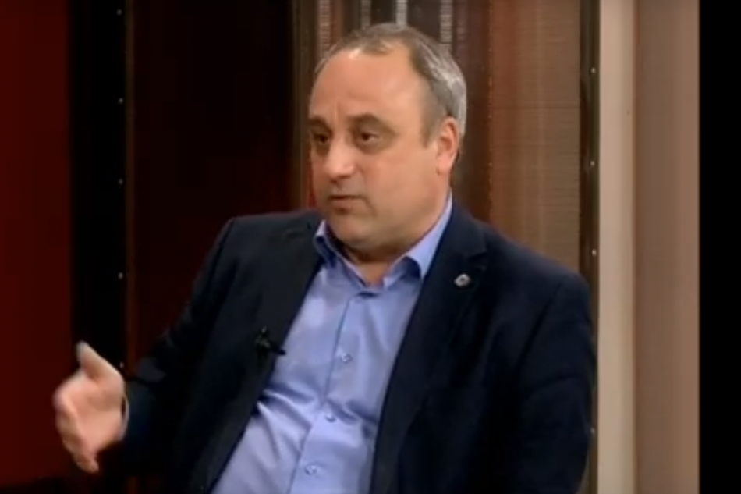
Invitatul emisiunii „Persona” a fost Viorel Furdui, doctor în drept, director executiv al Congresului Autorităților Locale din Moldova (CALM). Raportul cu recomandări privind „Democrația locală și Regională în Republica Moldova” elaborat de către Congresul Autorităților Locale și Regionale al Consiliului Europei, problemele cu care se confruntă autoritățile locale, de ce UTA Găgăuzia ar putea fi un exemplu pentru celelalte zone ale Republicii Moldova la capitolul descentralizare, în ce condiții ar putea fi realizată o reformă a administrației publice locale, sunt unele dintre subiectele abordate în cadrul emisiunii de la postul TV din sudul Republicii Moldova.
Reprezentați personale care fac politică la nivel local sau pe cei care se află cel mai aproape de cetățeni. Cunoașteți cu siguranță problemele cu care se confruntă populația, care sunt relațiile dintre organele de conducere ale APL cu populația, dar și dintre autoritățile locale și cele centrale. Care e starea de spirit a autorităților locale la ora actuală? O altă întrebare este dacă cetățenii ar trebui să se aștepte la o anumită reformă a APL și administrativ-teritorială, la acest capitol se discută foarte mult în ultima perioadă?
Viorel Furdui: În primul rând vreau să vă mulțumesc pentru această invitație. Mă bucur să particip la asemenea emisiuni deoarece consider că este important să existe schimb de informații, oamenii să cunoască ce se întâmplă în toate colțurile Republici Moldova. Dacă vorbim despre starea lucrurilor în domeniul administrației publice, a autonomiei locale, atât la nivel local, cât și regional, pot menționa că recent ne-am întors de la Strasbourg unde s-a desfășurat sesiunea a 36-a a Congresului Autorităților Locale și Regionale al Consiliului Europei și în cadrul acestui eveniment a fost votat un Raport cu recomandări privind „ Democrația locală și Regională în Republica Moldova”. Așa cum au menționat majoritatea vorbitorilor, acest Raport redă obiectiv situația care există în RM în ultimii 7-8 ani. Noi, ca și stat, avem obligația să îndeplinim anumite recomandări ale Consiliului Europei. În acest sens, întotdeauna au existat recomandări concrete care trebuiau implementate de către statul nostru. Acum a fost adoptat un nou Raport, iar concluzia principală a raportorilor este că, din păcate, starea lucrurilor nu este cea mai bună și în anumite domenii chiar s-a înrăutățit. Există mai multe întrebări privind invalidarea alegerilor în Chișinău, autonomia financiară, posibilitățile autorităților locale de a avea propria politică de cadre și posibilitatea să-și remunereze angajații, dialogul dintre autoritățile locale și cele centrale și cât de efectiv este acesta, presiunile administrative, politice, judiciare asupra aleșilor locali etc, sunt lucruri constatate de raportorii Consiliului Europei în cel puțin ultimi 5 ani. Toate aceste lucruri ne vorbesc despre faptul că în RM există anumite probleme fundamentale care nu sunt soluționate de o perioadă lungă de timp. Au fost câteva asemenea Recomandări ale Consiliului Europei și în mare măsură, acestea nu au fost implementate. Împreună cu guvernarea și societatea civilă trebuie să discutăm sincer pentru a identifica rădăcina acestor probleme și să încercăm soluționarea lor. Una dintre cele mai importante concluzii ale Congresului Autorităților Locale și Regionale al Consiliului Europei, instituție europeană care se ocupă de monitorizarea democrației locale este că adesea, state precum Republica Moldova nu își îndeplinesc angajamentele asumate în fața Consiliului Europei, ceea ce duce la regresarea situației în statul nostru.
Nu o singură dată ne-am întâlnit și de fiecare dată vorbim despre același subiect – necesitatea descentralizării, iar câțiva ani în urmă DVS ași salutat dinamica pozitivă din UTA Găgăuzia, dar și din Republica Moldova. Îmi amintesc despre discuțiile privind descentralizarea Fondului Rutier, inițiativa UTA Găgăuzia privind investițiile capitale. Ce s-a întâmplat în această perioadă scurtă de reformele au regresat, iar instituțiile europene elaborează asemenea recomandări și ne invită să ne întoarcem, cel puțin, la rezultatele care au fost înregistrate acum câțiva ani?
Viorel Furdui: Într-adevăr, este o întrebare care îi preocupă pe mulți. Nu o singură dată am remarcat că, de exemplu, în 2016, în rezultatul unor acțiuni ale guvernării, împreună cu CALM și Parlamentul, au fost adoptate un șir de măsuri ce dădeau mari speranțe democrației locale, iar despre noi se vorbea că suntem o țară de succes în cadrul Parteneriatului estic, anume în domeniul autonomiei locale. În 2016 reușisem să stabilim un bun dialog cu guvernarea centrală, CALM obținuse dreptul să participe la ședințele Guvernului, au fost adoptate un șir de legi, inclusiv privind descentralizarea parțială a Fondului Rutier. S-a oferit dreptul autorităților locale de a se adresa Curții Constituționale în cazul în care se consideră că se încalcă principiul autonomiei locale, APL au obținut dreptul de a schimba destinația terenurilor. Toate aceste elemente au creat impresia că în Republica Moldova lucrurile se schimbă. Din acest punct de vedere, anul 2016 a fost într-adevăr unul remarcabil. Cu toate acestea, din păcate, toate aceste schimbări nu au avut o dinamică stabilă, iar în a doua jumătate a anului 2017 au început presiunile asupra aleșilor locali, asupra CALM, deoarece am încercat să întrebăm autoritățile privind legalitatea arestului primarului din Basarabeasca, chiar și în cazul primarului de Chișinău este o situație incertă până în prezent și noi am spus că reținerea alesului local din capitală trezește anumite suspiciuni. Cu regret, tot în acea perioadă a fost stopat procesul descentralizării. Apogeul involuției a fost invalidarea alegerilor locale din Chișinău. Și așa îmi pare că am trecut de mai multe linii roșii, dar nerecunoașterea alegerilor în care sute de mii de cetățeni și-au exprimat dreptul la vot și prezentarea unor explicații foarte formale a condus la știrbirea imaginii statului pe arena internațională.
Care este, din punctul DV de vedere, motivul care a condus spre regres? Poate guvernarea a decis că autoritățile locale au prea multă autonomie?
Viorel Furdui: Toate acele acțiuni prevăzute erau doar un început al unei oarecare autonomii, deoarece în această direcție erau foarte mulți pași făcuți doar pe jumătate. De exemplu, schimbarea sistemului financiar s-a schimbat cardinal și în loc de a continua procesul și de a da autorităților locale mai multe impozite, mai multe venituri, ne-am oprit la jumătate de cale. Sistemul a început să se bazeze pe venituri, dar venituri nu le-am dat și avem ca rezultat o dependență foarte mare a APL față de organele centrale. În ultimii 15-20 de ani, autoritățile noastre au fost gata să facă orice fel de promisiuni, să adopte orice strategii sau planuri de acțiuni, dar să nu acorde APL o descentralizare financiară reală.O descentralizare financiară reală înseamnă cât mai multe venituri, în corespundere cu competențele pe care le au APL. La nivelul responsabilităților s-au transferat foarte multe atribuții APL, dar la nivelul resurselor, a instrumentelor de a îndeplini aceste obligațiuni nu s-au prea oferit posibilități. Această necorespundere a condus la aceea că avem astăzi atâtea probleme. Dacă revenim la motivele ce au condus la degradarea lucrurilor, cred că sunt multe și complexe, unul dintre ele ar fi că după acești 15-20 de ani încă lipsește cultura dialogului în societate. Ai impresia că toți sunt pe baricade, lucrurile sunt interpretate astfel încât dacă nu ești cu noi înseamnă că ești împotriva noastră, dacă ai o altă opinie înseamnă că ești dușman, ceea ce constituie o problemă majoră. La noi nu se înțelege pe deplin ce înseamnă un adevărat dialog instituționalizat, când se discută la nivel de instituții. De exemplu CALM, în numele autorităților locale, discută cu guvernarea centrală, sau experți din ambele părți abordează unele probleme reale și astfel se trag unele concluzii, se fac unele propuneri etc. De asemenea, cred că o influență mare a avut schimbarea sistemului electoral, deoarece cercurile care decid în acest stat au înțeles la un moment dat cât de importante sunt autoritățile locale, regionale, iar în lipsa culturii politice, a respectului față de autoritățile locale au fost folosite cu totul alte metode, neortodoxe, pentru a obține repede susținerea acestor oameni. Nu în ultimul rând, cred că involuția este cauzată și ca rezultat al deciziilor luate pe jumătate, o practică obișnuită la noi când reformele nu sunt duse până la bun sfârșit. Vreau să menționez din nou despre autonomia financiară care nu a fost dusă până la un final logic și ca rezultat avem un sistem de finanțare destul de centralizat al autorităților locale, majoritatea resurselor sunt concentrate la nivel central și se distribuie după anumite criterii și principii, adesea cu implicarea politicului și, ca rezultat, din păcate, în ultima perioada s-a întărit această dependență a autorităților locale de cele centrale. Cred că acestea sunt motivele principale care ne-au demonstrat că schimbările pozitive care se produc la noi nu au caracter stabil și permanent și suntem mereu nevoiți să facem un pas înainte și doi înapoi. Ca rezultat au cu toții de pierdut, chiar și acei care la ora actuală dețin toate pârghiile puterii, deoarece aceste lucruri generează stagnare, iar când puterea se schimbă folosește, de obicei, aceleași instrumente. În asemenea condiții nu poți să asiguri o dezvoltare democratică a statului în ansamblu, a regiunilor, a autorităților locale.
Știu că aveți relații foarte bune cu autoritățile locale din UTA Găgăuzia. Inițiativa propusă de Alexandr Tarnavschi, vicepreședintele Adunării Populare a Găgăuziei privind descentralizarea în domeniul salarizării APL a fost elaborată împreună cu CALM și înaintată ca și inițiativă legislativă în Parlament, dar nu a fost susținută de către guvernarea centrală. Cum credeți, de ce?
Viorel Furdui: Este unul dintre exemple. Dar vreau să fac o mică precizare. Situația care există în diverse domenii ale democrației și autonomiei locale cred că ar trebui analizată separat în UTA Găgăuzia față celelalte regiuni ale RM. Eu consider că din acest punct de vedere lucrurile în UTA Găgăuzia au avansat, noi nu am auzit despre presiuni asupra APL cu utilizarea dosarelor penale în această regiune, cel puțin nu așa ca în cea mai mare parte a teritoriului statului. Din punct de vedere financiar, UTA Găgăuzia are, la fel, un anumit avantaj, deoarece practic toate impozitele rămân în regiune. UTA Găgăuzia primește anumite resurse pentru competențe adăugătoare, cu destinație specială, cum ar fi școlile etc. Întotdeauna aduc ca exemplu UTA Găgăuzia despre cum ar trebui soluționate anumite probleme pe restul teritoriului. Un alt exemplu este depolitizarea investițiilor capitale. Nu trebuie să căutăm exemple în Franța sau Germania, dacă avem bune practici și aici. O foarte bună decizie este ca contribuțiile să fie plătite dintr-un fond regional, în cazul în care primăria a scris un proiect și l-a câștigat. Cunoaștem că posibilitățile bugetelor locale nu sunt atât de mari, iar în cazul dezvoltării infrastructurii este vorba de milioane de euro și majoritatea donatorilor oferă banii cu condiția ca localitatea să contribuie cu 10-15%. Iată de ce această decizie de a compensa parțial sau integral contribuția este una bună de urmat. Din aceste punct de vedere consider că situația în UTA Găgăuzia este un pic alta și această regiune poate deveni un exemplu pentru cealaltă parte a statului, trebuie să oferim și celorlalte regiuni ale RM aceleași posibilități.
Cum credeți, totuși de ce nu a fost acceptată inițiativa privind descentralizarea în domeniul salarizării?
Viorel Furdui: Este încă o dovadă a faptului că în Recomandarea Consiliului Europei este relatat adevărul. Inițiativa noastră comună cu colegii din UTA Găgăuzia a fost de a oferi dreptul autorităților locale și regionale să decidă, într-o anumită măsură, privind salarizarea angajaților din APL. Noi am fost prudenți în această privință pentru a nu oferi o libertate totală, incluzând o anumită limită. Totuși, nici așa nu s-a acceptat și nu cred că există o explicație rațională în această privință, cel puțin nu am auzit una plauzibilă. Se foloseau argumente de genul că dacă autoritățile locale vor obține acest drept vor abuza de el, vor folosi resursele publice pentru a-și face salarii etc, deși sunt niște învinuiri absolut neîntemeiate. Această schimbare ar fi putut ajuta autoritățile locale să aibă propria politică a cadrelor. Cunoaștem cu toții cât de greu e să atragi specialiști buni în APL. Vorbim de la tribune că ne dorim să îmbunătățim condițiile de trai ale cetățenilor, să diversificăm aceste servicii, dar totul se blochează deoarece pentru aceasta este nevoie de specialiști buni. Pentru a angaja un specialist bun este nevoie să-i asiguri un venit decent și condiții bune de muncă. Cunoaștem că a fost aprobată noua lege privind salarizarea. În anumite privințe nu este rea, conducătorii autorităților locale și regionale au simțit unele schimbări în bine, dar dacă studiem în profunzime, în cazul verigii medii a autorităților locale nu avem înregistrate progrese. Atât această lege, cât și altele rezultă din mentalitatea unei abordări centralizate. Anumite prevederi, care din punctul nostru de vedere trebuie să fie în competența autorităților locale, sunt reglementate de autoritățile centrale într-o modalitate deloc efectivă, inclusiv în domeniul remunerării muncii. Noi credem că autoritățile locale, reieșind din veniturile proprii, bugetele proprii, de necesități, trebuie să decidă singure, în cea mai mare măsură, pe cine să angajeze, ce salarii să ofere la nivel local etc. În cele mai multe APL situația este diversă, iar acest lucru nu vrea să fie înțeles de către autoritățile centrale. Avem orașe precum Chișinău sau Bălți, cu o populație de sute de mii și avem sate cu o mie de oameni, avem orașe și sate cu o bază economică bună și cu posibilități de a strânge impozite, dar avem orașe și sate care trebuie ajutate să se dezvolte. Nu poți stabili aceleași reguli pentru toți.
Trebuie să recunoaștem că sunt primării care nu pot să se întrețină. În ultima perioadă se vorbește despre faptul că Guvernul pregătește o reformă administrativ-teritorială care ar presupune ca 10 000-15000 de persoane să fie deservite de o singură primărie, unii experți spun că statul va fi împărțit în zece regiuni etc. Versiuni sunt foarte multe. CALM este organizația care cunoaște care sunt necesitățile autorităților locale și regionale. S-au făcut consultări cu CALM-ul în această privință? Există vreo variantă concretă adoptată de Guvern cu consimțământul CALM? Care este probabilitatea ca această reforma să fie implementată curând, deoarece unii vorbesc chiar despre toamna acestui an?
Viorel Furdui: Vă propun să ne întoarcem puțin în anul 2016, când exista o înțelegere între părți și unele rezultate. Atunci a fost format un grup de lucru cu participarea reprezentanților Guvernului, ai CALM și a altor organizații care aveau ca obiectiv să înceapă discuțiile ce vizează acest subiect. Acest grup de lucru creat la indicația premierului nu a activat, membrii întrunindu-se doar într-o singură ședință, la inițiativa CALM, după care și mai mult s-au complicat relațiile, greu de înțeles de ce. Eu cred că 99% din instituțiile statului nu cunosc ce se întâmplă la acest capitol, am în vedere deputații și toți cei vizați, nu mai vorbesc de societatea civilă. Nimeni nu cunoaște despre ce este vorba și spre ce ne îndreptăm. Premierul, dar și alți oficiali care sunt responsabili de reforma administrației publice afirmă că avem nevoie de o asemenea schimbare, deoarece avem un teritoriu destul de fragmentat, nu ajung resurse etc. Noi doar încercăm să ghicim cum va fi această reformă, deoarece nu doar CALM-ul nu cunoaște, dar și la cel mai înalt nivel mulți nu știu ce se va întâmpla. Totuși, din punctul nostru de vedere, deja este imposibilă orice reformă în următorii câțiva ani, să nu uităm că urmează alegerile locale, care ar trebui să aibă loc cel târziu în iunie. Adesea CALM-ul este învinuit de faptul că suntem împotriva acestei reforme, ceea ce nu este adevărat. Ceea ce ne dorim noi este un dialog sincer pe marginea acestui subiect, ca toate părțile interesate să participe deschis în acest proces, nu așa cum discutăm acum încercând să ghicim ce va fi. Acest proces este foarte important și îi vizează absolut pe toți, iată de ce trebuie de găsit un consens în această privință. Noi doar am trecut printr-o reformă similară în 1999. Ideea nu a fost rea, argumente erau foarte multe, dar din cauza lipsei de consens, inclusiv a celui politic, acea reformă a existat doi ani. Miliarde de lei s-au cheltuit pentru implementarea ei, apoi s-a schimbat puterea și s-au cheltuit alte miliarde de lei pentru a ne întoarce acolo de unde am pornit. Ne putem permite noi ca stat asemenea experimente? Bineînțeles că nu. De aceea trebuie să avem o atitudine mult mai prudentă față de acest subiect. În afară de aceasta, un alt aspect important este că de fiecare dată când vorbim despre această reformă cineva încearcă să amestece două lucruri absolut diferite: organizarea administrativ-teritorială și însăși reforma autorităților locale. Trebuie să înțelegem că reforma administrativ-teritorială este doar un element și trebuie să răspundem la întrebările de ce avem nevoie de această reformă, încotro vrem să ne îndreptăm? Argumentele că vom economisi unele resurse și vom trăi mai bine nu țin și nu sunt probate. Mai este o întrebare esențială? În ce măsură reforma administrativ-teritorială are legătură cu adevăratele probleme ale autorităților locale? Când vom face o analiză a acestora ne vom convinge că reforma administrativ-teritorială este la coada clasamentului. Cum putem să facem reforma dacă nu au fost implementate Strategiile legislative în domeniul administrației locale, adevăruri recunoscute și de către putere, nu s-a realizat descentralizarea fiscală, nu a avut loc descentralizarea patrimonială, la ora actuală încă nu sunt evaluate proprietățile, nu este descentralizat domeniul politicilor de cadre? Nu cunoaștem ce avem în teritoriu dar deja încercăm să schimbăm unele hotare. Când cineva ne spune că avem nevoie de reforma teritorial-administrativă, ar fi bine să ne explice pe ce se bazează, care sunt argumentele? Când se spune că teritoriul este foarte fragmentat putem aduce ca exemplu Slovacia, Cehia, Franța ect. În Cehia sunt circa 6000 de municipalități cu primari, consiliu etc, dar au găsit modalitățile necesare de a funcționa și a se dezvolta. În Slovacia sunt primării cu 60, 100, 200, 500 de oameni și nu e nicio problemă. Reforma teritorial-administrativă trebuie privită într-un anumit context, iar toate deciziile trebuie luate doar având un consens larg în societate. De consens este nevoie pentru a avea stabilitate, pentru ca guvernările care vor veni să nu-și dorească să anuleze reformele implementate etc. Mai este un detaliu important, asemenea reforme nu se fac peste noapte, ci pe etape, analizând efectele fiecăreia, deoarece aici e ca și în activitatea minerilor – dacă faci un pas greșit se poate nărui totul. Dacă ceva nu e bine în cazul reformei administrației centrale, refaci un minister sau altul și mergi înainte, în cazul nostru vorbim despre faptul că oamenii trăiesc în comunitățile respective, sunt lucruri de care trebuie să se țină cont, sunt și sate vecine care nu pot fi unite deoarece au tradiții diferite, oamenii vorbesc în limbi diferite etc.
Nu simțiți presiuni din partea autorităților statului pentru că ceea ce spuneți DVS sigur nu convine guvernanților?
Viorel Furdui: Guvernarea ar trebui să se bucure și să accepte poziția noastră, deoarece noi nu o singură dată am demonstrat că nu avem alte interese decât cele strict profesionale, ca ne dorim doar ca lucrurile să se schimbe în bine. În CALM sunt concentrate resurse umane de calitate, specialiști în domeniul administrației locale, economic, financiar, social, patrimoniu, juridic etc. Noi, dimpotrivă, prin activitatea noastră, încercăm să ajutăm. Practic toate declarațiile noastre, chiar dacă nu sunt plăcute și nu corespund mereu cu viziunile unor cercuri ale guvernării, întotdeauna sunt argumentate și se bazează pe realitatea din teritoriu. Consider că orice guvernare care este interesată ca statul să progreseze trebuie să țină cont de opinia CALM. Ce fel de organizație am fi dacă nu am vorbi despre problemele existente în APL, dacă nu ne-am apăra membrii etc?
Ați evitat răspunsul la întrebare.. Guvernarea ține cont de poziția CALM?
Viorel Furdui: Din cauza că lipsește cultura dialogului instituționalizat, există unele încercări de a interpreta ceea ce spunem. Noi cunoaștem în ce societate trăim, dar și faptul că autoritățile locale sunt supuse unor asemenea presiuni. Sigur că au fost încercări de a ne intimida. Cât privește poziția CALM, cred că aceasta nu poate fi ignorată. Sigur că mai sunt unele instituții care încearcă să interpreteze poziția noastră, în linii mari însă acest lucru este greu de făcut, deoarece poziția noastră întotdeauna este argumentată. Observăm că deși greu dar totuși sunt stabilite unele relații în ceea ce privește dialogul. Nu putem să nu spunem că sunt unele evoluții în relația noastră cu autoritățile centrale, chiar dacă suntem departe de a avea o situație ideală. În afară de aceasta, potrivit legii trebuie să fim consultați pe diverse inițiative și noi de fiecare dată ne expunem punctul de vedere. Primim foarte multe asemenea solicitări, răspundem la ele, venim cu propuneri. Sunt și cazuri când subiecte foarte importante nu se discută cu noi, dar pe probleme nesemnificative ni se cere opinia. Eu cred că un dialog instituționalizat ar permite soluționarea multor probleme.
Credeți că în Republica Moldova ar putea să existe cândva o autonomie reală a autorităților locale, cu o descentralizare reală?
Viorel Furdui: Cred că acest lucru este foarte ușor de realizat în Republica Moldova, important este să avem voință politică și conștientizarea din partea clasei politice a faptului că fără acest element nu este posibilă dezvoltarea locală, nici regională, nici a statului. Cred că toate celelalte instrumente care contribuie la dezvoltare și-au demonstrat eșecul. Economia nu se va dezvolta dacă nu-i vom da un nou impuls, iar acest lucru se poate întâmpla doar înțelegând ce înseamnă descentralizare, dezlegând mâinile autorităților locale, dându-le cât mai multă autonomie. Descentralizarea și autonomia locală sunt elementele care pot uni forțele politice și societatea. Să le oferim o descentralizare reală autorităților locale și vom vedea ce posibilități mari există la nivel local. Primăriile noastre lucrează cu resurse foarte mici, se bucură de proiecte de 5 mii de euro și reușesc să facă lucruri mărețe cu bani puțini. În România, Bulgaria sau Polonia vezi investiții de milioane și APL de acolo nici nu se uită la proiecte atât de mici, iar ai noștri cu resurse minime dezvoltă comunitățile locale și mențin speranța în satele și orașele noastre. Trebuie să le oferim această posibilitate de a avea mai multe resurse și sunt convins că foarte multe lucruri se vor schimba.

CALM A PARTICIPAT LA CONSTITUIREA ASOCIAȚIEI DE DEZVOLTARE COMUNITARĂ „BAZINUL NÂRNOVA”
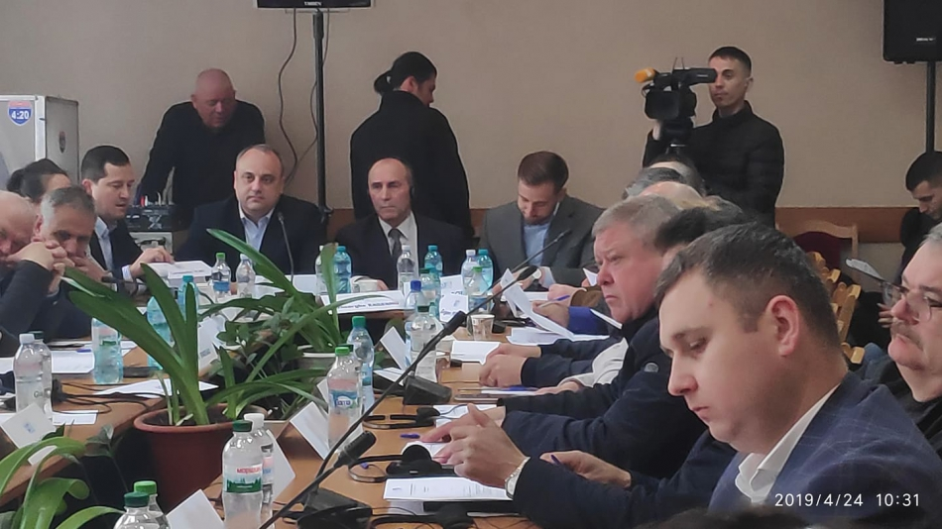
Congresul Autorităților Locale din Moldova (CALM), în persoana directorului executiv Viorel Furdui și vicepreședintelui Gheorghe Răileanu, primar al orașului Cimișlia a participat miercuri, 24 aprilie, la Nisporeni, la ședința de constituire a Asociației de Dezvoltare Comunitară „Bazinul Nârnova”. Obiectivul instituirii asociației este de a implementa un model de gestionare a resurselor de apă care să îi implice pe toți actorii și care, prin intermediul unei intercomunități, să definească bazele unei strategii la nivelul teritoriului bazinului Nârnova, să permită ameliorarea calității apelor de suprafață, dar și asigurarea pentru circa 80% din populație a accesului la sistemele de aprovizionare cu apă potabilă și pentru 65% din populație a accesului la serviciile de sanitație. Asociația de Dezvoltare Comunitară „Bazinul Nârnova” reunește mai multe primării din raioanele Nisporeni și Hâncești. Proiectul este implementat de către o asociație neguvernamentală din Franța, condusă de Antonela Cognalate și se bazează pe experiența franceză în ceea ce privește asigurarea unor servicii de aprovizionare cu apă și sanitație, având la bază relația de cooperare între comunitățile locale, reprezentate de către primari.
Potrivit directorului executiv al CALM, acesta este un model nou pentru Republica Moldova, care se aliniază la alte forme cunoscute de atragere a investițiilor și prestare a serviciilor, precum este cooperarea inter-municipală și așa-numita abordare Leader, în baza cărora se creează grupurile de acțiune locală. „Este un model aplicabil în țările cu o structură teritorială fragmentată, prin această formă se încearcă unificarea eforturilor mai multor primării de a furniza anumite servicii, precum aprovizionarea cu apă, administrarea deșeurilor etc.”
CALM a fost solicitat să prezinte propria viziune privind această inițiativă. Reprezentanții CALM au atras atenția organizatorilor referitor la necesitatea contribuției tuturor actorilor implicați în acest proces. „CALM a susținut integral această inițiativă, am văzut cum aceasta funcționează în diverse țări, precum Franța, Slovacia, Cehia, state cu un teritoriu administrativ fragmentat, dar care au reușit să soluționeze problema prestării pentru cetățeni a serviciilor de apă și sanitație, anume prin astfel de forme de cooperare între localități mai mici sau mai mari”, a menționat Viorel Furdui.
În cadrul ședinței, reprezentanții CALM și-au manifestat disponibilitatea de a se implica în procesul de modificare a legislației în acest domeniu, deoarece s-a constatat că pot apărea anumite probleme în ceea ce privește înregistrarea, funcționarea și finanțarea acestor asociații.
De asemenea, reprezentanții CALM i-au informat pe cei prezenți despre faptul că în cadrul Congresului există un serviciu destinat prestatorilor serviciilor de aprovizionare cu apă și sanitație SOMAS și și-au exprimat deschiderea privind susținerea asociației prin asistența necesară, dar și tuturor celor care vor participa în cadrul acestui proces de îmbunătățire a serviciilor de apă și sanitație. Totodată, reprezentanții CALM au menționat că această formă de cooperare ar putea fi una benefică nu doar pentru această regiune, dar și pentru alte zone ale Republicii Moldova și au declarat că sunt gata să pună umărul la promovarea acestui model.
Serviciul de Comunicare al CALM

CALM- INSTITUȚIE DE SUPORT A CONVENȚIEI PRIMARILOR PENTRU EFICIENȚĂ ENERGETICĂ!
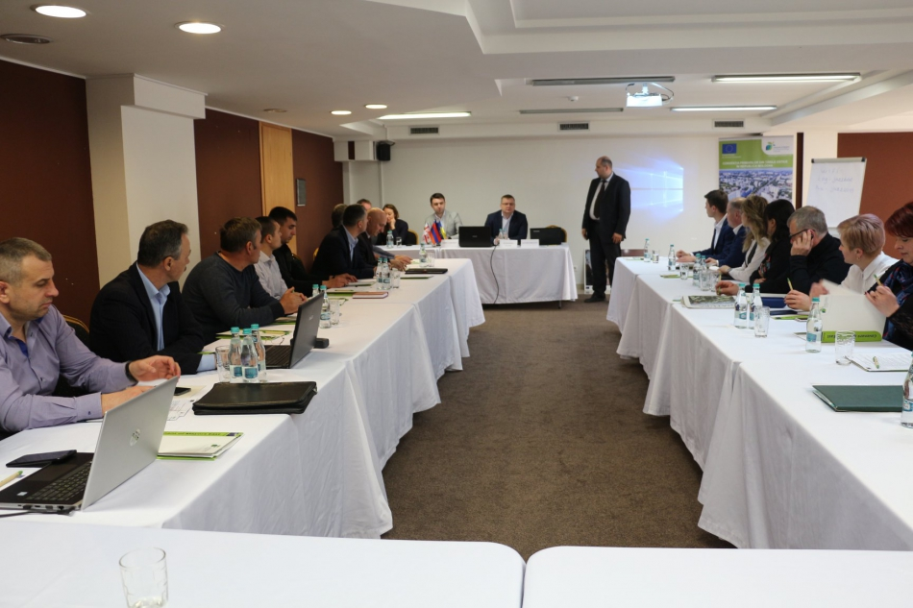
La 23 și 24 aprilie, reprezentanți ai primăriilor semnatare ale Convenției Primarilor privind Clima și Energia au participat la trainingul dedicat specificului implementării proiectelor privind iluminatul stradal. CALM-este organizația care de mai mulți ani ajută administrațiile publice locale să devină membre ale acestei inițiative și le ghidează în procesul de realizare a acestor obiective.
Potrivit expertului CALM Octav Ivanov, trainingul a fost foarte util, atât din punct de vedere al expertizei, cât și din punct de vedere al abordării complexe al întregului proces, începând de la ideea de proiect și până la efectuarea auditului energetic sau implementarea proiectului, alegerea corectă a schemei de iluminare, a corpurilor de iluminat etc. „A fost o abordare ce permite efectuarea unui proces integral, începând de la idee și până la darea în folosință a unui sistem de iluminat public stradal.”
Achizițiile publice, monitorizarea implementării proiectelor, aspecte de ordin financiar au fost alte subiecte abordate în cele două zile de training.
Deplasarea în teren pentru a vedea proiecte de succes și posibilitatea de a învăța din experiența colegilor a fost un alt aspect al evenimentului.
„În prima seară am vizitat sectoare din Chișinău unde iluminatul nu este de cea mai bună calitate, dar am mers și în zone unde iluminatul corespunde tuturor standardelor”, a explicat Octav Ivanov.
Participanții s-au deplasat și la Ialoveni, această primărie fiind membră a Convenției Primarilor privind Clima și Energia, iar un proiect este la etapa finală de implementare în localitate. „Am văzut unele soluții de ordin tehnic foarte interesante. Am avut posibilitatea să studiem și câteva proiecte inteligente de gestionare a sistemului de iluminat stradal care permit dirijarea acestuia de la distanță, dar și schimbarea intensității luminii, în caz de necesitate, ceea ce reduce nu doar costurile, dar și consumul energiei.”
Convenția Primarilor privind Clima și Energia este o inițiativă a Uniunii Europene, în cadrul căreia administrațiile publice locale, prin intermediul aleșilor locali, își asumă angajamentul benevol de a reduce consumul de energie și emisiile de bioxid de carbon în atmosferă. Un alt obiectiv al Convenției este majorarea procentului de utilizare a energiilor regenerabile în structura consumului de energie.
Serviciul de Comunicare al CALM

